1.三次握手

主机A端创建新连接的同步序列号（SYN），同时给主机B发送发送序号，

主机B收到发送序号，接收后同时发送发送序号和确认序号，标志位（ACK+SYN），

主机A识别，以确认序号和发送序号以及标志位（ACK）作为连接标识建立连接

2.四次挥手

当A端发送完成数据之后并且确认B接收之后，发送结束标志位FIN，

此时主机B虽然收到并且回传给A-ack回复信息之后还是会继续执行自己的后退n协议或选择重传协议进行信息处理，等待B接收完数据之后才会发送FIN给A，

A收到FIN之后知道B的数据发送完之后回复ACK，A等待2MSL以后，没有收到B传来的任何消息，知道B已经收到自己的ACK了，A就关闭链接，B也关闭链接了。TIME_WAIT到CLOSE

通俗例子：

三次握手：

A:“喂，你听得到吗？”A->SYN_SEND

B:“我听得到呀，你听得到我吗？”应答与请求同时发出 B->SYN_RCVD | A->ESTABLISHED

A:“我能听到你，今天balabala……”B->ESTABLISHED

四次挥手：

A:“喂，我不说了。”A->FIN_WAIT1

B:“我知道了。等下，上一句还没说完。Balabala…..”B->CLOSE_WAIT | A->FIN_WAIT2

B:”好了，说完了，我也不说了。”B->LAST_ACK

A:”我知道了。”A->TIME_WAIT | B->CLOSED

A等待2MSL,保证B收到了消息,否则重说一次”我知道了”,A->CLOSED

滑动窗口机制：

在任意时刻发送方都维持了一个连续的允许发送的帧的序号，称为发送窗口

同时接收方也维持了一个连续的允许接收的帧的序号，称为接收窗口

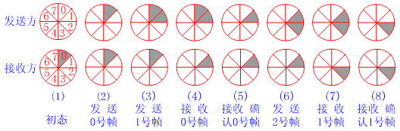

若从滑动窗口的观点来统一看待1比特滑动窗口(等停协议)、后退n及选择重传三种协议，它们的差别仅在于各自窗口尺寸的大小不同而已。1比特滑动窗口协议：发送窗口=1，接收窗口=1；后退n协议：发窗口>1，接收窗口=1；选择重传协议：发送窗口>1,接收窗口>1。

后退n协议：

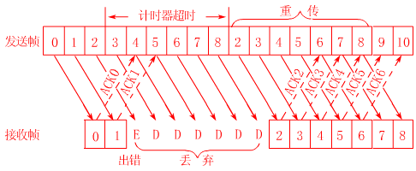

选择重传协议：

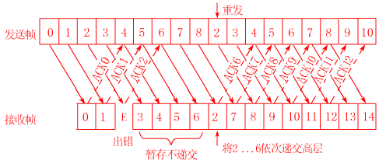

参考链接：https://www.cnblogs.com/xiaoming0601/p/6001021.html

http://blog.csdn.net/yujun00/article/details/636495

http://blog.csdn.net/wdscq1234/article/details/52444277